A kedvezőtlen időjárás miatt kevesebb meggy terem idén
Az Eurostat adatai szerint 2022-ben a meggy termése 15 százalékkal 70 ezer tonnára nőtt az előző évihez képest. Szakértők szerint az idei termés 15-20 százalékkal lehet kevesebb a 2022. évinél, a kedvezőtlen időjárás gyümölcshullást okozott.
A világ legnagyobb frissmeggy-exportőre Magyarország. A külkereskedelmi többlet 9,21 ezer tonna volt 2022-ben: a 9,7 ezer tonna exporttal szemben 493 tonna import állt. A friss meggy döntően Lengyelországból érkezett, az export fő célpiaca Németország volt. Magyarország fagyasztott meggyből is nettó exportőr, amelynek külkereskedelmi többlete 1,71 ezer tonna volt 2022-ben: az export 2,68 ezer tonnát tett ki, az import 968 tonnát. Az idei év első négy hónapjában a fagyasztott meggy kivitele 13 ázalékkal 1,15 ezer tonnára bővült az előző év azonos időszakához képest. Németországba (+92 százalék), Belgiumba (+16 százalék) több fagyasztott meggyet szállítottak. Magyarország cseresznye- és meggykonzervből nettó exportőr volt 2022-ben, a külkereskedelmi többlet 30,14 ezer tonnát tett ki: 31,67 ezer tonnát ért el az export, ehhez képest lényegesen kisebb volt az import (1,53 ezer tonna). A cseresznye- és meggykonzerv kivitele megegyezett az egy évvel korábbival, 10,6 ezer tonna volt 2023. január–április között. A legnagyobb célpiacnak számító Németország irányába 2 százalékkal kevesebb, 8,02 ezer tonna meggy került.
Az AKI PÁIR adatai szerint a Budapesti Nagybani Piacon a belföldi meggy a 23. héten jelent meg a kínálatban 1400 forint/kilogramm áron. A meggy termelői ára 1085 forint/kilogramm volt 2023 23–26. hetében, ami 45 százalékkal magasabb, mint az előző év azonos periódusában. Az ipari feldolgozásra szánt meggy felvásárlási ára az idei szezon eddig eltelt időszakában (24–25. hét) 172 ezer forint/tonna volt (–18 százalék).
További információk e témában az Agrárpiaci jelentések – Zöldség, gyümölcs és bor című kiadványunkban olvashatók, mely innen érhető el: 13. szám.
Sajtókapcsolat:
- +36 1 217 1011
- aki@aki.gov.hu
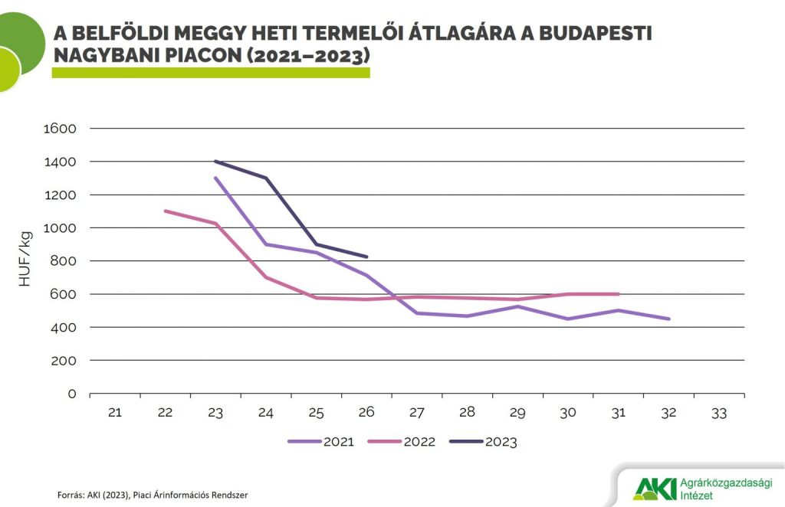 | © Agrárközgazdasági Intézet
Eredeti tartalom: Agrárközgazdasági Intézet
Továbbította: Helló Sajtó! Üzleti Sajtószolgálat
Ez a sajtóközlemény a következő linken érhető el:

